ICS 13. 100
C 60
备案号：

DB22

吉 林 省 地 方 标 准
DB 22/T 92—2012
代替 DB22/T 92-1993

作业场所职业病危害因素检测与评价
Testing and evaluation for occupational hazard factors in working place
2012-04-01 发布
2012-05-01 实施
吉林省质量技术监督局 发布
前言 III 1 范围 1 2规范性引用文件 1 3术语和缩略语与定义 1 4检测周期 2 5检测评价前期准备 2 6有害物质检测的釆样与检测方法 2
- 粉尘测定 2
- 毒物测定 2 9物理因素检测 4 10检测评价报告的编写 4 附录A （资料性附录）原辅料使用清单 7 附录B （资料性附录）产量清单 8 附录C （资料性附录）工种工作写实清单 9 附录D （资料性附录）检测方案模板 10 附录E （资料性附录）粉尘釆样记录 11 附录F （资料性附录）工作场所空气中有毒物质釆样记录 12 附录G （资料性附录）个体釆样记录 13 附录H （资料性附录）直读仪器测试记录 14 附录I （资料性附录）分光光度法实验室检测原始记录 15 附录J （资料性附录）焦磷酸法测定粉尘中游离二氧化硅含量实验室检测原始记录 17 附录K （资料性附录）色谱法实验室测定原始记录 20 附录L （资料性附录） 原子吸收分光光度法实验室检测原始记录 22 附录M （资料性附录）分光光度法样品测试记录 24 附录N （资料性附录）实验室检测结果报告单 25 附录0 （资料性附录）有毒物质浓度计算记录 26 附录P （资料性附录）粉尘浓度计算记录 27 附录Q （资料性附录） 工种TWA计算记录 28 附录R （资料性附录） 检测数据汇总记录 29 附录S （资料性附录） 工种个体样品计算记录 "耳 30 附录T （资料性附录） 工种等效A声级计算记录 31 附录U （资料性附录）个体噪声测定记录 32 附录V （资料性附录） 噪声定点测定记录 33 附录W （资料性附录）工频电场测试记录 34 附录X （资料性附录）WBGT测试记录 35
附录Y （资料性附录） 紫外辐射测试及计算记录 36
附录Z （资料性附录） 小气候测试记录 37
附录AA （资料性附录）WBGT指数计算记录 38
附录BB （资料性附录） 工种超限倍数计算记录 39
附录CC （资料性附录） 职业病危害因素作业现场检测评价报告模板 40
附录DD （资料性附录）职业病危害因素作业人员接触剂量检测评价报告模板 68
本标准按照GB/T 1. 1-2009给出的规则起草。
本标准代替DB22/T 92-1993吉林省工业劳动卫生监测标准，与DB22/T 92-1993相比主要变化如
下：
增加术语缩略语与定义；
――增加检测周期；
――增加检测评价前期准备；
――增加有害物质检测的釆样方法；
——粉尘检测引用的标准由GB 5748改为GB/T 192；
――毒物检测增加了釆样注意事项、实验室检测注意事项、非标方法使用原则、危害因素浓度计算 及数据统计等内容，修改了实验室检测结果报告的内容；
――物理因素检测修改了标准的引用内容；
――删除了劳动卫生防护设施卫生学效果鉴定与定期评价的内容，相关内容将制定其它标准。 本标准由吉林省卫生和计划生育委员会提出并归口。
本标准起草单位：吉林省化学中毒医疗救治基地、吉林省职业病防治院。
本标准主要起草人：陈彬、王宏峰、孙永欣、金东、刘佳、杨平、吴爱军、姚恕、李兆辉、马连英、 杨迪、李重啸、孟月、郭晓诗、耿盈。
本标准所代替标准的历次版本的发布情况：
DB22/T 92-1993；
DB22/T 92-2012。

作业场所职业病危害因素检测与评价
1范围
本标准规定了作业场所职业病危害因素检测与评价的检测周期、检测评价前期准备、有害物质检测 的釆样方法、粉尘测定、毒物测定、物理因素检测、检测报告的编写等内容。
本标准适用于检测评价机构对吉林省境内企业、事业单位和个体经济组织（以下统称用人单位）的 职业病危害因素的检测与评价。
2规范性引用文件
下列文件对于本文件的应用是必不可少的。凡是注日期的引用文件，仅所注日期的版本适用于本文 件。凡是不注日期的引用文件，其最新版本（包括所有的修改单）适用于本文件。
GBZ 2. 1工作场所有害因素职业接触限值第1部分：化学有害因素
GBZ 2.2工作场所有害因素职业接触限值第2部分：物理因素
GBZ 159工作场所空气中有害物质监测的釆样规范
GBZ/T 160 （所有部分）工作场所空气有毒物质测定
GBZ/T 189 （所有部分）工作场所物理因素测量
GBZ/T 192 （所有部分）工作场所空气中粉尘测定
GB/T 17061作业场所空气采样仪器的技术规范
3术语和缩略语与定义
下列术语、缩略语和定义适用于本文件
3. 1

超限倍数 excursi on Ii mi ts
对未制定PC-STEL的化学有害因素，在符合8小时平均容许浓度的情况下，任何一次短时间（15分 钟）接触的浓度均不应超过的PC-TWA的倍数值。
3. 2

时间加权平均容许浓度 permi ss i b I e concentrat i on-t i me wei ghted average
PC-TWA
以时间为权数规定的8小时工作日、40小时工作周的平均容许接触浓度。
3. 3

短时间接触容许浓度 permi ss i b I e concentrati on-short term exposure limit
PC-STEL
在遵守PC-TWA前提下容许短时间（15分钟）接触的浓度。
3.4

最高容许浓度 maximum a I Iowab Ie concentrati on
MAC
工作地点、在一个工作日内、任何时间有毒化学物质均不应超过的浓度。

3. 5

时间加权浓度 t i me wei ghted average
TWA
测定工种8小时工作日、4。小时工作周的接触浓度。

3. 6

短时间接触浓度 short term exposure limit
STEL
测定工种短时间（15分钟）接触的浓度。
4检测周期
使用、生产或存在高毒物品的用人单位应每月进行一次职业病危害因素的作业现场检测与评价，存 在高毒物品以外的职业病危害因素的用人单位应每年进行一次职业病危害因素的作业现场检测与评价； 用人单位在进行职业健康检查与职业病诊断前应进行一次作业人员接触剂量检测与评价。
5检测评价前期准备
5. 1现场调查内容
5.1.1用人单位应向检测评价机构提供以下相关资料：
a） 生产工艺流程；
b） 原辅料使用清单参见附录A；
c） 产量清单参见附录B；
d） 工种工作写实清单参见附录C；
e） 厂区总平面布置图；
f） 各车间设备平卸布局示意图；
g） 不明组份原辅料的定性材料（必要时）。
5.1.2检测评价机构粮藕所提供资料进行现场调查与核实。
5.2方案的编制
每次检测前应编制检测方案，参见附录D,检测方案中应明确检测时的检测点位设置位置、检测的 数量频次、釆样或检测的时刻、釆样条件，并且检测方案应通过职业卫生检测评价机构的内部审核。
5.3空气收集器和采样器的要求
空气收集器和釆样器应符合GB/T 17061规定。
6有害物质检测的采样与检测方法
检测有害物质时应按GBZ 159方法进行釆样。有毒物质应分不同类别按GBZ/T 160相应部分方法进行 测定。对目前无国家职业卫生标准的危害因素，可采用地方标准进行检测，也可采用其它團家标准、其 它行业标准、公开发表的学术论文等，但该方法应经过委托方书面认可及检测评价机构非标方法验证方 可作为检测依据。
7粉尘测定
作业场所粉尘测定按GB/T 192进行。
8毒物测定 8. 1现场采样注意事项
8.1.1釆样位置应在工人操作的下风向、作业人员呼吸带高度，釆样器进气方向与设置点风向相垂直。 8.1.2釆样前必须检修好釆样器，标定流量计，吸收管间连接胶管不宜过长，检查不能漏气等。釆样 时必须随时注意观察，调整流量，准确计时，同时测定气象条件。此外，采样时必须注意当时生产情况， 影响毒物浓度的因素，并详细记录。采样中出现生产过程反常或人为假象时停止采样。
8.1.3采样时，应在专用的采样记录上，边采样边记录
a） 粉尘采样记录参见附录E；
b） 工作场所空气中有毒物质采样记录参见附录F；
c） 个体采样记录参见附录G；
d） 直读仪器测试记录参见附录H。
8.1.4采集后的样品应采用适当的保管方式，确保运输过程中不发生污染。
8.2实验室检测注意事项
8. 2. 1新方法验证
8. 2. 1. 1基本要求
实验室进行样品检测前应进行新方法验证，验证的内容包括：曲线拟合范围、加标回收率、检出限、 重现性等，以上指标验证合理方能进行样品检测。每种物质的新方法验证在同一实验室、没有发生关键 测试设备或试剂重大变化时，只需进行一次验证，不需在每次测试前重复验证。
8.2. 1.2曲线拟合范围
曲线拟合范围内应设最少5个浓度点，可以包括空白点，也可以不包括空白点，浓度点应尽量等差 设置。应在不同时间配制三条标准曲线，每个浓度点测定3次，用每条曲线每个浓度点的3个测定值的平 均值绘制标准曲线，每个浓度点分别以每条曲线的拟合公式计算浓度，误差均不超过10%、相关系数不 小于0. 999视为曲线拟合范围合理。曲线拟合范围最好能包含工作场所职业接触限值按照标准条件采样 时的样品浓度（简称关注值）的1/4〜3倍浓度，如曲线拟合范围低于此浓度范围则可将样品稀释后进行 测定；如高于此范围，则方法不适合，应改进方法或将样品浓缩进行检测。
8. 2. 1. 3加标回收津
在釆样介质中加入一定量的标准品，使得样品按照检测方法处理后的浓度在曲线拟合范围的高、低 两个浓度水平上，并按照检测方法进行检测，计算加标回收率，回收率的范围在85%〜105%之间为合理。
8.2. 1.4检出限及最低检出浓度
可将标准曲线的第一个非空白浓度/液1倍1倍的逐级稀释下去，直至设备没有响应的前一个浓度 （含量）值作为检出限；或将光度值0. 020代入标'准曲线中冷出的浓度（含量）值作为检出限（仅适用 于光谱法）；或取设备响应噪声的三倍值作为响应值代拟留曲线切出的浓度（含量）值作为检出限（仅 用于色谱法）。检出限的值按标准采样条件换算后的空气屮的極色称为最低检出浓度，最低检出浓度 原则上不应高于工作场所有害因素职业接触限值的1/5。
- 2. 1. 5重现性
在标准曲线拟合范围内测定高、低两个浓度水平的加标回收样品各6个，每个浓度6个样品测定结果 的相对标准偏差均在1。％以内合理。
8. 2. 2绘制标准曲线
每次检测均应重新绘制标准曲线，标准曲线的范围按验证后的曲线拟合范围设定，应设5个以上（含 5个）浓度点，可含空白点，也可不含空白点。
8.2.3检测过程应使用专用的原始记录，边操作边记录
原始记录有：
a） 分光光度法实验室检测原始记录参见附录I;
b） 焦磷酸法测定粉尘中游离二氧化硅含量实验室原始记录参见附录J;
c） 色谱法实验室测定原始记录参见附录K；
d） 原子吸收法实验室检测原始记录参见附录L；
e） 分光光度法样品测试记录参见附录
- 3非标方法使用原则
缺少国家检测标准的职业病危害因素，可以釆用我省地方标准的检测方法，或在用人单位认可的前 提下由检测评价机构制定非标方法进行检测。非标方法的验证必须包含曲线拟合范围、加标回收率、釆 样效率、解吸效率、检出限、重现性等相关内容。
8.4实验室检测结果报告
实验室样品检测完毕后填写实验室检测结果报告单参见附录N，连同实验室检测原始记录一同交由 审核人对实验数据进行数据审核，审核后的数据方可用于进行空气中危害因素浓度计算。
8.5危害因素浓度计算及数据统计
实验室出据的检测结果报告单与釆样记录的信息、工种工作写实的信息进行汇总，进行作业场所职 业病危害因素浓度计算，填写有毒物质浓度计算记录，按工作场所、工作地点、工种等进行数据统计， 填写检测数据汇总表。各相关表格如下：
a） 有毒物质浓度计算记录参见附录0；
b） 粉尘浓度计算记录参见附录）；
c） 工种TWA计算记录参见附录Q；
d） 检测数据汇总表参见附录R；
e） 工种个体样品计算记录参见附录S；
f） 工种等效A声级计算记录参见附录T。
9物理因素检测
- 1物理因素检测按GBZ/T 189进行。
9.2检测时应进行1映，并进行必要的计算。相关表格如下：
a） 个体噪声测定记录参见附录U.；
b） 噪声定点测试记录参见附录-
c） 工频电场测试记录参见附录W；
d） WBGT测试记录参见附录X；
e） 紫外辐射测试及计算记录参见附录丫；
f） 小气候测试记录参见附录Z；
g） WBGT指数计算记录参见附录AA；
h） 工种超限倍数计算记录参见附录BB。
10检测评价报告的编写
10.1检测评价报告的种类及基本要求
检测评价报告根据用途可分为两种，一种为职业病危害因素的作业现场检测评价报吿，用于反映作 业场所的各种职业病危害因素的浓度；另一种为职业病危害因素作业人员接触剂量检测评价报告，用于 反映作业人员在该工作场所接触职业病危害因素的接触剂量。原则上报告中的检测项目应是检测评价机 构的计量认证范围内的项目，报告正文每页应加注计量认证的标识；如存在计量认证范围之外的项目，
则应将此部分项目所涉及监督评价报告的要在内容集中编写，这部分内容不得使用计量认证标识。
- 2职业病危害因素作业场所检测评价报告
10. 2. 1通用要求
报告应覆盖作业场所所有有作业人员操作、停留、巡检的工作地点，并应包括所有工作地点存在的 所有职业病危害因素。每个地点每种危害因素（物理因素除外）应在不同时间段检测3-6个样品。
10.2.2执行标准
10. 2. 2. 1化学因素：
- 1. 1判定方法，将各地点测定值中最大值与PC-STEL或MAC值比较；或将测定值中最大值除以 该物质的PC-TWA值，得到的结果与超限倍数比较。
- 1.2判定原则，按照GBZ 2. 1进行判定，具体原则见表1。
表1 作业场所化学因素是否超标结果判定原则
检测结果描述 | 判定结果 | 备注
工作地点测定最大值大于PC-STEL | 超标 | 有PC-STE L限值的因素
工作地点测定最大值小于等于PC-STEL | 不超标 | 有PC-STE L限值的因素
工作地点测定最大值大于MAC | 超标 | 有MAC限值的因素
工作地点测定最大值小于等于MAC | 不超标 | 有MAC限值的因素
工作地点测定最大值/PC-TWA大于超限倍数 | 超标 | 只有PC-TWA限值、没有PC-STEL限值的因素
工作地点测定最大值/PC-TWA小于等于超限倍数 | 不超标 | 只有PC-TWA限值、没有PC-STEL限值的因素

10.2.2.2物理因素
按照GBZ 2. 2标准判定。
10.2.3报告格式参见附录CC
10. 2.4报告的内容应包括：
a） 报告书封面；
b） 出据报告的机构的相关资质证书复印件；
c） 声明；
d） 报告编制人员明细；
e） 项目及扌畸而说明；
f） 检测依据；
g） 方法；
h） 检测时生产容量；
i） 工作地点小气候检测点示意图及尊湫吉果；
j） 各工作地点毒物检测点示意图及检测结杲；、
k） 各工作地点粉尘检测点示意图及检测结果；
l） 各工作地点噪声检测点示意图及检测结果；
m） 评价结果，将检测数据对照限值，得出是否超长的评僚纟郷；
n） 评价结论，应明确检测中所有超标的工作地点、危害礴、•超标担素，指出造成超标的可能原 因；
O） 建议，针对各工作地点危害因素超标的特点提出控制超标的措施建议：
P） 报告结束页。
- 3职业病危害因素作业人员接触剂量检测评价报告
10. 3. 1通用要求
报告应覆盖作业场所所有接触职业病危害因素的作业人员，并应包括所有工作时接触的职业病危害
因素。原则上应采用个体采样的方式测定各作业人员的TWA值；无法进行个体采样的物质，可根据作业 人员的工作状况，对每个工种的作业人员在工作停留或巡检的地方设置采样点检测，结合作业人员的工 作写实情况进行TWA的推算。每个釆样点的每种物质（不包含物理因素）在不同时间段釆集3-6个样品。 STEL、超限倍数、MAC的检测方法与作业场所检测评价报告相同。

10. 3. 2执行标准

10. 3. 2. 1化学因素
10.3.2.1.1判定方法，将工种各测定值中最大值与PC-STEL或MAC值比较；或将测定值中最大值除以 该物质的PC-TWA值，得到的结果与超限倍数比较。
10. 3.2.1.2判定原则，按照GBZ2. 1进行判定，具体原则见表2。
表2 作业人员化学因素接触剂量是否超标判定原则
测定结果描述 | 判定结果 | 备注
TWA 大于 PC-TWA | 超标 | 规定了 PC-TWA限值的因素
TWA 小于等于 PC-TWA, STEL>PC-STEL | 超标 | 规定了 PC-TWA、PC-STEL限值的因素
TWA小于等于PC-TWA，STEL小于等于PC-STEL | 不超标 | 规定了 PC-TWA、PC-STEL限值的因素
TWA小于等于PC-TWA，测定最大值与PC-TWA值的 比值大于超限倍数 | 超标 | 规定了 PC-TWA限值的因素，没有规定PC-STEL 限值的因素
TWA小于等于PC-TWA，测定最大值与PC-TWA值的 比值小于等于超限倍数 | 不超标 | 规定了 PC-TWA限值的因素，没有规定PC-STEL 限值的因素
测定最大值大于MAC | 超标 | 规定了 MAC限值的因素
测定最大值小于等于MAC | 不超标 | 规定了 MAC限值的因素

10.3.2.2物理因素
按照GBZ 2. 2的规定判定。
10.3.3报告格式参见附录DD
10.3.4报告的内容应包括：
a） 报告书封面；
b） 出据报告的机构的相关资质证书复印件；
c） 声明；
d） 报告编制人员姬;
e） 项目及报告与尻明；、
f） 检测依据；
g） 方法；
h） 检测时生产容量；
D各工作地点小气候检测结果；
j） 各工种工作写实明细；
k） 各工种TWA检测及评价结果；
l） 各工种STEL检测及评价结果；
m） 各工种MAC检测及评价结果；
n） 各工种超限倍数检测及评价结果；
O） 各工种等效连续A声级检测及评价结果；
P） 各工种其它职业病危害因素检测及评价结果；
q） 各工种职业病危害因素检测及评价汇总结果；
r） 评价结论，应指出检测中所有超标的工种、超标因素，指出造成超标的可能原底17
s） 建议，针对各工种职业病危害因素超标的特点提出控制超标的措施建议；
t） 报告结束页。

A.1原料使用清单见表A. 1
文件控制编号： 用人单位名称
使用岗位或 设备
使用原辅料名 称
附录A
（资料性附录）
原辅料使用清单
表A.1原辅料使用清单
项目编号:
第页共页
主要成份及 组成
型号及规
格
车间名称 每班使用 量
使用方式
口手工配料 口机械配料 口手工投料 口机械投料 □其他
口手工配料 口机械配料 口手工投料 口机械投料
□其他
口手工配料 口机械配料 口手工投料 口机械投料
□其他
口手工配料 口机械配料 口手工投料 口机械投料 □其他
口手工配料 口机械配料 口手工投料 口机械投料
□其他
其他说明
注：陪同人为被检测单位在检测机构进行检测时陪同的工作人员。陪同人签字表明陪同人承认本页相关记录真 实、有效、无异议；同时表明陪同人已阅读和理解本注
调查人:
调查日期:
陪同人签字（签字前请阅读上行备注）:










B. 1产量清单见表B. 1
附录B
（资料性附录）
产量清单

表B. 1产量清单
调查人:
调查日期:
陪同人签字（签字前请阅读上行备注）:
一序号 | 工作岗位 |  | 名称 | 型号及规格 | 主要成份或  组成 | 数量（单位： ） | 其他说明
 |  | 产品
 |  | 中间产品
 |  | 副产品
 |  | 产品
 |  | 中间产品
 |  | 副产品
文件控制编号:
项目编号:
第页共页
汪：陪同人为被检测单位在检测机构进行检测时陪同的工作人员。陪同人签字表明陪同人承认本页记录的采样过 程和数据真实、有效、无异议；同时表明陪同人已阅读和理解本注。

附录C
（资料性附录）
工种工作写实清单
C. 1工种工作写实清单见表C. 1
表C. 1工种工作写实清单
一序号 | 工作场所 | 工种名称 | 工种人数 | 工作地点/巡视 区域 | 停留时间 | 工作方式 | 工种倒 班方式 | 备注
 | E：陪同人为被检测单位在检测机， 实、有效、无异议；同时表明争 |  | 构进行检测时 苦同人已阅读 | f陪同的工作人员。陪同人签字表明陪同人承认本页相关记录真 和理解本注。
文件控制编号:
项目编号:
第页共页
记录人:
记录日期:
陪同人签字（签字前请阅读上行备注）：

D. 1检测方案模板
附录D
（资料性附录）
检测方案模板
文件控制编号:
第页共页
审核日期:
审核人： 审核意见:
检测方案
项目编号：
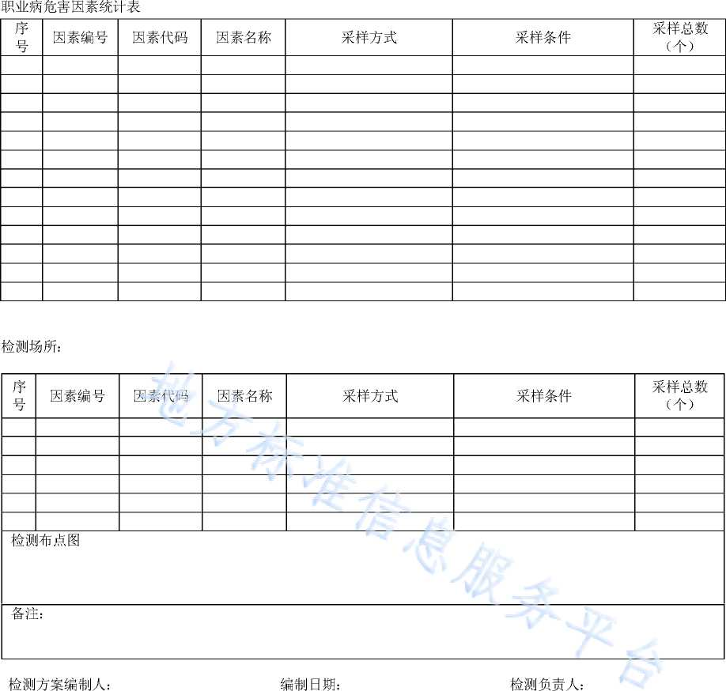

附录E
（资料性附录）
粉尘采样记录
E. 1粉尘采样记录见表E. 1
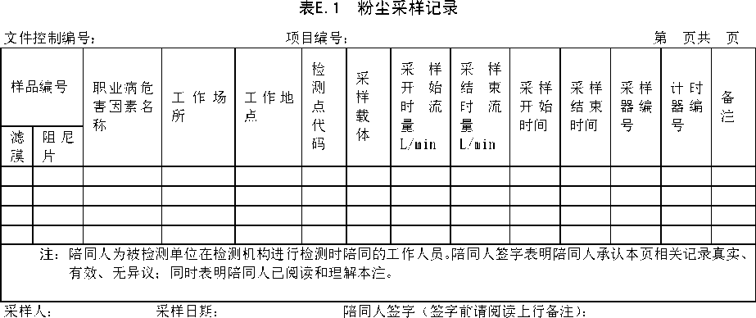
附录F
(资料性附录)
工作场所空气中有毒物质采样记录
F. 1工作场所空气中有毒物质采样记录见表F. 1
表F. 1工作场所空气中有毒物质采样记录
样品 编号 | 危害 因素 名称 | 工作  场所 | 工作 地点 | 采样  载体 | 采样开始时 流 量  (L/min ) | 采样结束 时流量  (L/min ) | 采样开 始时间 | 采样结 束时间 | 采样 器编 号 | 计时 器编 号 | 备注
注：陪同人为被检测单位在检测机构进行检测时陪同的工作人员。陪同人签字表明陪同人承认本页记录的采样过 程和数据真实、有效、无异议；同时表明陪同人已阅读和理解本注。
文件控制
编号:
项目编号:
第页共页
采样人:
采样日期:
陪同人签字(签字前请阅读上行备注)

附录G
（资料性附录）
个体采样记录
G. 1个体采样记录见表G. 1
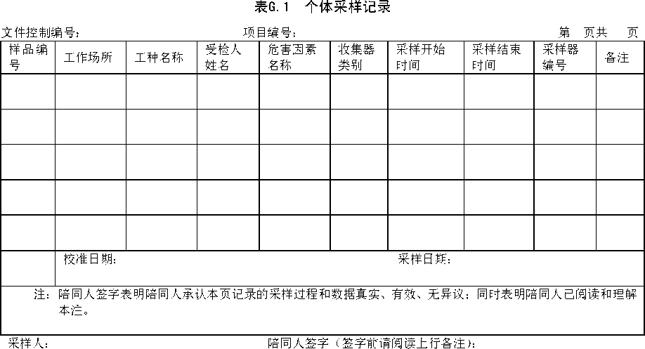
附录H
（资料性附录）
直读仪器测试记录
H. 1直读仪器测试记录见表H. 1
表H. 1直读仪器测试记录
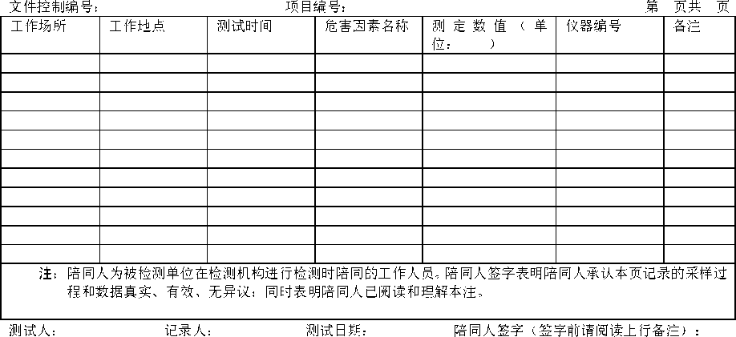
附录I
（资料性附录）
分光光度法实验室检测原始记录
I.1分光光度法实验室检测原始记录见表1.1
表1.1分光光度法实验室检测原始记录
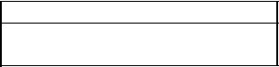
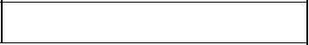




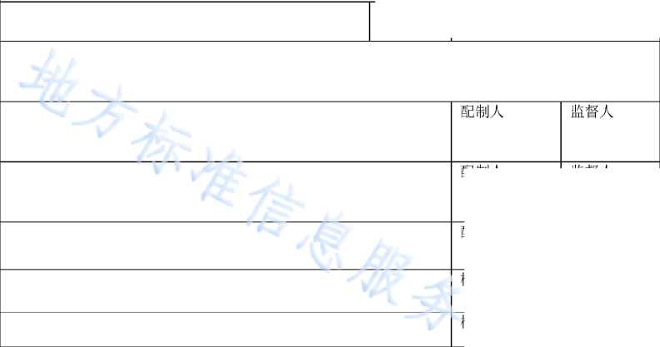

文件控制编号:
样品名称
样品交接
日期
样品数量
项目编号:
检测项目
第页共页
样品来源
样品保管
本实验室采样口
委托检测口
其它□—
本实验室采样至交接的口 委托检验委托至交接的口 其它口
样品交接后的
保管条件
样品保管处
最长保管 时间
样品保管人 检测依据
作业指导书
标准贮备液
标准应用溶 液的配制
标准工作溶 液的配制
溶液配制
样品处理
配制人
监督人
配制人
监督人
样品处理人
监督人
样品处理人
监督人
作业指导 书编号
最低定量下限： Mg
见分光光度法样品测试结果记录（文件编号： / ），共 页
见实验室检测结果（文件编号：/ / ），共页
相关信息包括样品编号、测量值、测定结果。
样品测定  结果 | 计算公式为：  检测结果=（测量值-空白值-a） /bX样品总量/样品取样量 电子文件存储路径为：  其它：

文件控制编号:
标准曲线和样品 共同的处理过程
试剂信息
设备操作人
监督人
实验室环境条件
实验用仪器
气 压
（kPa）
可见分光 光度计
温度
仪器编号
仪器条件
波长
其它条件样品总量:
标准溶液编号 测量值

表I.1 (续)
项目编号:
第页共页
样品处理人 监督人
使用人 监督人
(°C) 湿度
比色杯
mL ,样品取样量:
回归方程
(%)
卩L,
报告人 报告日期
审核人 审核日期 审核意见
附录J
（资料性附录）
焦磷酸法测定粉尘中游离二氧化硅含量实验室检测原始记录
J. 1焦磷酸法测定粉尘中游离二氧化硅含量实验室检测原始记录见表J. 1
表J. 1焦磷酸法测定粉尘中游离二氧化硅含量实验室原始记录
文件控制编号:
项目编号:
第页共页
样品名称
粉尘
检测项目
游离二氧化硅含量
样品交接
日期
样品数量
本实验室采样口
样品来源 委托检测口
其它□—
本实验室采样至交接的口
样品保管
委托检验委托至交接的口 其它口
样品交接后的
保管条件 样品保管处 最长保管
时间
样品保管人
检测依据 GBZ/T192. 4-2007 X作场所空气中粉尘测定 第4部分：游离二氧化硅含量
作业指导书一工作场所空气中粉尘测定第4部分：游离二氧化硅含量|作业指导书编号 | GBZ/T192.4—2007一
设备名称
设备编号
高温电炉
相关设备及器恒温干燥箱
试剂信息
使用人
监督人
表J. 1 （续）
文件控制编号： 项目编号： 第页共页
溶液配制 | 9 mol/L硫酸溶液：取 mL18 mol/L硫酸加入 mL水中，混匀。  焦磷酸：将85% （w/w）的磷酸加热到沸腾，至250 °C不冒泡为止， 放冷，贮存于试剂瓶中。  盐酸溶液：0.1 mol/L，取 盐酸，加水至 。  乙酸缓冲溶液①：取 g乙酸钠溶于 mL水中为0.025 mol  乙酸钠溶液，取 mL乙酸于 500.0 mL容量瓶中用水定容  至刻度为0.1 mol乙酸，两溶液等体积混合。  1%抗坏血酸溶液②：称 g抗坏血酸于 mL水中定量转移至  mL容量瓶中，水定容至刻度。  钼酸铵溶液③:称 g钼酸铵于 mL水中定量转移至 mL容量  瓶中，水定容至刻度。  磷酸根测试液：临用前用①将②③分别稀释10倍，得到④⑤。 分别取②③各5. 000 mL于50.0 mL容量瓶中，用①定容至刻度。  磷酸根检验方法：取1 mL样品处理的过滤液，加磷酸根测试液④⑤各 4.5 mL，混匀，放置20 min，溶液呈蓝色为阳性，反之为阴性。 | 配制人 | 监督人
样品处理 | 将粉尘样品用玛瑙研钵研磨至95%的粉尘粒径小于10卩m,放在105 C ±3C的烘箱内干燥2小时，稍冷，贮于干燥器备用。 | 样品处理人 | 监督人
样品处理 | 称取粉尘样品（m）于坩锅中，在800 C-900 C灰化40 min。每个样 品需同时取3份进行平行测定。 | 样品处理人 | 监督人
样品处理 | 称取硝酸铵 mg于25 mL锥形瓶中，用15 mL焦磷酸将上述灰化后  残渣洗入锥形瓶中，摇动，使样品全部湿润。将锥形瓶放在可调电炉上， 迅速加热到245 C-250 C,不停摇动锥形瓶，保持15 min。 | 样品处理人 | 监督人
样品处理 | 取下锥形瓶，在室温下冷却至40 °C-50 °C,加50 °C-80 °C的蒸保 水30mL,每次加入量不多于5 mL,每次加入后不断摇动。将内容物完 全转移至烧杯中，加蒸馅水100 mLo | 样品处理人 | 监督人
样品处理 | 将烧杯放在电炉上煮沸内容物，稍静置，趁热用定量滤纸过滤。用盐酸 溶液转移烧杯内容物，并用盐酸溶液洗至磷酸根反应阴性，再用水洗至 无酸性反应，再洗至磷酸根反应阴性。 | 样品处理人 | 监督人
样品处理 | 将带有沉渣的滤纸放入伯地锅内，在电炉上干燥、炭化，900笆烧灼 40 min,于干燥器内冷却后恒量（皿1）,加入数滴硫酸溶液，使沉渣全 部湿润。在通风柜内加入5mL-10 mL氢氟酸，稍加热，继续加热至不 冒白烟为止，防止沸腾。900笆灼烧40 min,于干燥器内冷却后恒重 （皿2）。 | 样品处理人 | 监督人

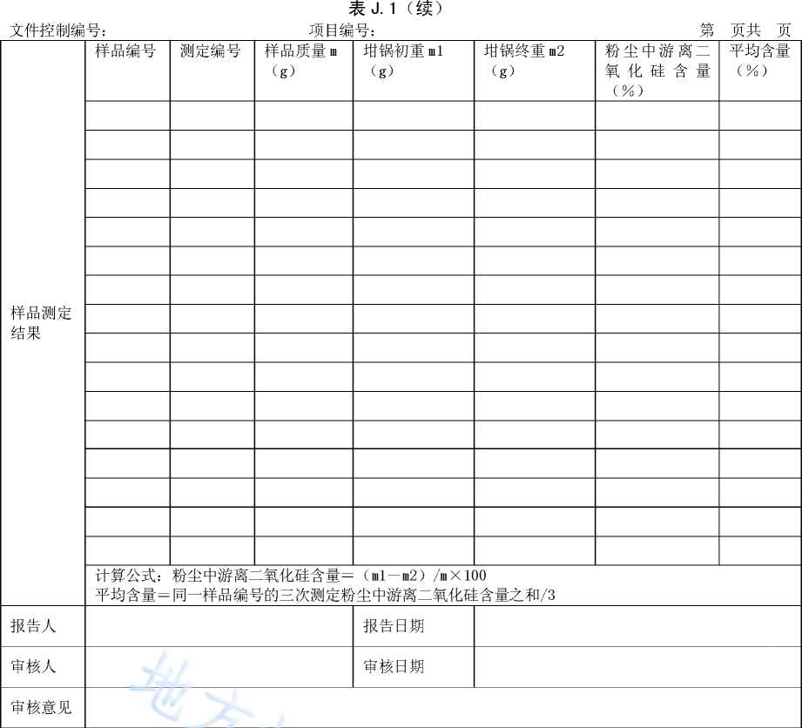
附录K
（资料性附录）
色谱法实验室测定原始记录
K. 1色谱法实验室测定原始记录见表K. 1
表K. 1色谱法实验室测定原始记录
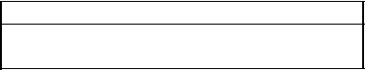
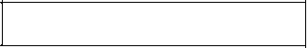


文件控制编号:
样品名称
样品交接
日期
检测项目
项目编号:
第页共页
样品数量
样品来源
样品保管
本实验室采样口
委托检测口
其它□—
本实验室采样至交接的口 委托检验委托至交接的口 其它口
样品交接后的
保管条件
样品保管处
最长保管 时间
样品保管人 检测依据
作业指导书 |  | 作业指导书  编号
标准应用溶液 的配制 |  |  | 配制人 | 监督人
标准工作溶液  的配制 |  |  | 配制人 | 监督人
质量控制样品  的制备 |  |  | 制备人 | 监督人
样品处理 |  |  | 样品处理人 | 监督人
试剂信息 |  |  | 使用人 | 监督人

表K. 1 （续）
设备操作人 |  |  | 监督人
实验室环境 条件 | 气压 | (kPa) | 温度 | (°C) | 湿度 | （%）
实验用仪器 |  |  |  | 仪器编号
 | 色谱柱 |  |  | 柱流速或柱前压
色谱条件 | 柱 温 |  |  | 汽化室温度
 | 检测器 |  |  | 检测器温度
 | 其它条件 | 标液进样量： 卩L,样品进样量： |  |  |  | 卩L。
色谱图参数 | 化合物名称 |  |  | 保留时间

文件控制编号:
第页共页
项目编号：
标准溶 液编号 | 谱图名称 |  | 峰面积 |  |  |  |  | 回归方程
标准溶 液编号 |  |  | 1 | 2 | 3 | 平均值 | 相对标准 偏差％ | 回归方程
最低定量下限：
卩g
质制样品 测定结果 |  |  |  |  |  | 结论

样品测定 结果
见实验室检测结果（文件编号：/ / ），共 页，附谱图 页，相
相关信息包括样品编号、测定谱图文件名、峰面积、平均峰面积、测定结果。
计算公式为：
检测结果=[（峰面积1 +峰面积2） /2-a] /bX样品进样量/标品进样量X样品定容体积X校准系数 校准系数为：质量控制样品标准值与测定值比值的平均值。
电子文件存储路径为：
其它：
报告人
审核人
报告日期
审核意见
审核日期
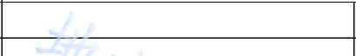



附录L
（资料性附录）
原子吸收分光光度法实验室检测原始记录
L. 1原子吸收分光光度法实验室检测原始记录见表L. 1
表L. 1原子吸收法实验室检测原始记录

文件控制编号:
项目编号:
样品名称
样品交接日期
样品来源
样品保管
保管条件 样品保管处 最长保管时间 样品保管人 -
检测依据
作业指导书 一
试剂配制 一
标准应用溶液的 配制
标准工作溶液的 配制
质量控制样品的 制备
样品处理
试剂信息
检测项目
样品数量
本实验室采样口
委托检测口
其它□—
本实验室采样至交接的口 委托检验委托至交接的口 其它口
第页共页
样品交接后的
配制人
配制人
制备人
使用人
样品处理 人
监督人
监督人
监督人
监督人
监督人
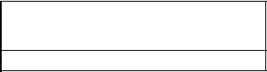
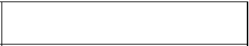
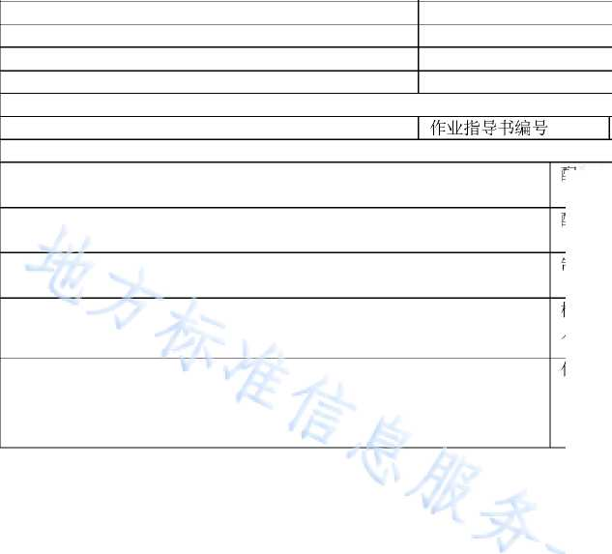

表L. 1 (续)
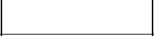
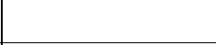
文件控制编号:
项目编号:
第页共页
设备操作人
监督人
实验室环境条件
气压
(kPa)
温度
(°C)
湿度
(%)

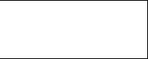


实验用仪器
仪器条件及测定参数
质制样品 测定结果
结论
仪器编号
仪器编号
见实验室检测结果报告单元（文件编号：E-S-027-b/ 页，
），共
相关信息包括样品编号、测定结果。
计算公式为：
检测结果=测定结果均值X样品溶液体积样十样品取样量X校准系数 校准系数=质量控制样标准值十本次测定结果的平均值 本次实验校准系数：
样品测定 结果
电子文件存储路径为: 其它:

报告人
报告日期
审核人
审核意见
审核日期




附录M
（资料性附录）
分光光度法样品测试记录
M. 1分光光度法样品测试记录见表M. 1
表M. 1分光光度法样品测试记录
文件控制编号： 项目编号： 第页共页
序号 | 样品编号 | 吸光度值

测试人： 记录人： 测试日期:
序号 | 样品编号 | 吸光度值

N. 1实验室检测见表N. 1
文件控制编号:
标液含量（卩g）
测定值
曲线拟合方程
相关系数
序号
样品编号
附录N
（资料性附录）
实验室检测结果报告单
表N. 1实验室检测结果报告单
项目编号:
第页共页
测定值
测定结果（卩g）
空气中测定含量（网）
实验室空白1 实验室空白2 报告人： 审核意见：
报告日期:



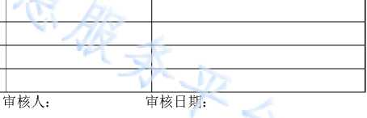

附录0
（资料性附录）
有毒物质浓度计算记录
0. 1有毒物质浓度计算记录见表0.1
表0.1有毒物质浓度计算记录
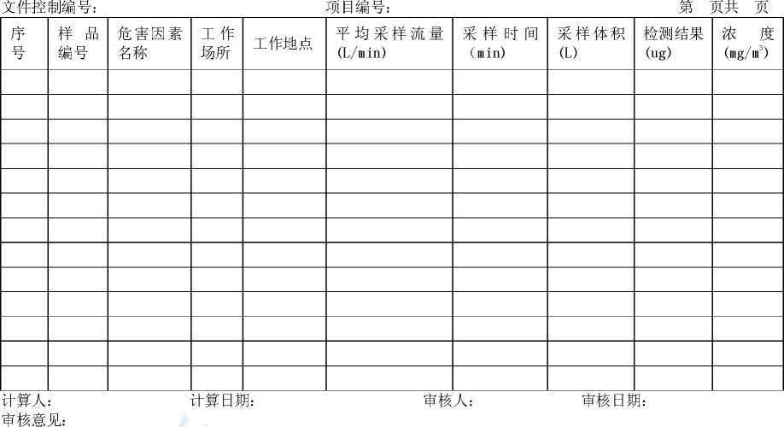
附录P
（资料性附录）
粉尘浓度计算记录
P. 1粉尘浓度计算记录见表P. 1
表P. 1粉尘浓度计算记录
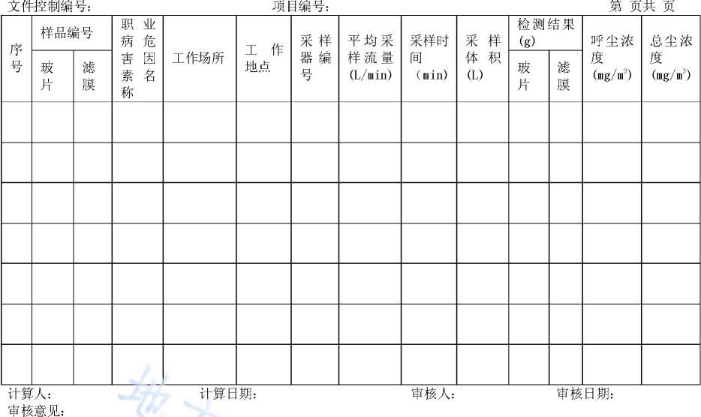
附录Q
（资料性附录）
工种TWA计算记录
Q. 1工种TWA计算记录见表Q. 1
表Q. 1工种TWA计算记录
文件』 | 控制编号： 项目 |  | 编号： 第页共页
序号 | 工 种 | 岗位名称 | 职业病危害因 素名称 | 接触时间  （小时） | 相应时间段测定  浓度（mg/m³） | TWA(mg/m³)
注：计算公式：TWA=各时间段测定最高浓度与相应时间段接触时间乘积之和除以8
计算人： 计算日期： 复核人： 复核日期：
复核意见:


附录R
（资料性附录）
检测数据汇总记录
R. 1检测数据汇总记录见表R. 1
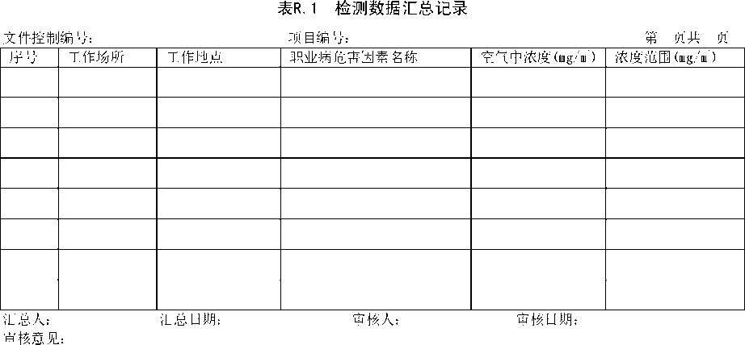
附录S
（资料性附录）
工种个体样品计算记录
S. 1工种个体样品计算记录见表S. 1
表S. 1工种个体样品计算记录
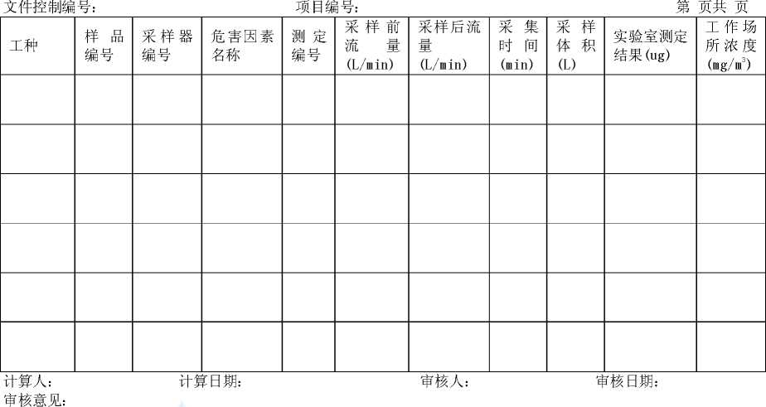
附录T
（资料性附录）
工种等效A声级计算记录
T. 1工种等效A声级计算记录见表T. 1
表T. 1工种等效A声级计算记录
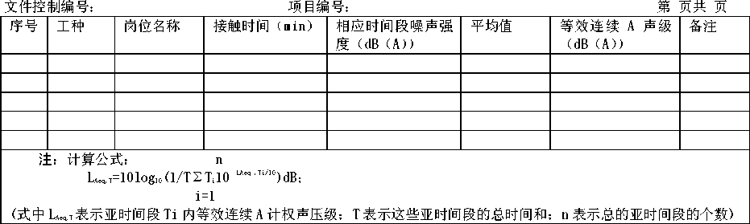
附录U
（资料性附录）
个体噪声测定记录
U. 1个体噪声测定记录
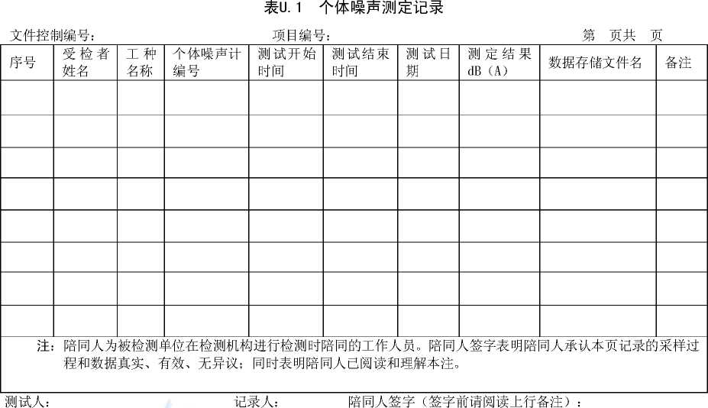

V. 1噪声定点测定记录见表V. 1
文件控制编号:
仪器编号:
测试开始时 间/测试结束 时间
附录V
（资料性附录）
噪声定点测定记录
表V. 1噪声定点测试记录
项目编号:
测试日期:
第页共页
测定结果 dB（A）/积分 /线性
倍频程声压级dB
31.5
63
125
250
500
2K
4K
8K
汪：陪同人为被检测单位在检测机构进行检测时陪同的工作人员。陪同人签字表明陪同人承认本页记录的采样过 程和数据真实、有效、无异议；同时表明陪同人已阅读和理解本注。
测试人:
记录人:
陪同人签字（签字前请阅读上行备注）:







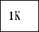




附录W
（资料性附录）
工频电场测试记录
W. 1工频电场测试记录见表W. 1
表W. 1工频电场测试记录
仪器编号： |  |  |  | 测定日期：
序号 | 工作场所 | 工作地点 | 开始时间 | 结束时间 | 6分钟RMS值 | 备注
注：陪同人为被检测单位在检测机构进行检测时陪同的工作人员。陪同人签字表明陪同人承认本页记录的采样过 程和数据真实、有效、无异议；同时表明陪同人已阅读和理解本注。
文件控制编号:
项目编号:
第页共页
测试人:
记录人:
陪同人签字（签字前请阅读上行备注）:

附录X
（资料性附录）
WBGT测试记录

X. 1 WBGT测试记录见表X. 1

表X. 1 WBGT测试记录
测试人:
记录人:
陪同人签字（签字前请阅读上行备注）:
仪器编号： |  |  |  |  | 测定日期：
序号 | 工作地点 | 9： 00-10： 00 |  | 13： 00-14： 00 |  | 16： 00-17： 00 |  | 备注
序号 | 工作地点 | 测定时间 | 读数 | 测定时间 | 读数 | 测定时间 | 读数 | 备注
注：陪同人为被检测 程和数据真实、 |  | 单位在检测机构进行检测时 有效、无异议；同时表明陪 |  | 陪同的工作人员。陪同人签字表明陪同人承认本页记录的采样过 同人已阅读和理解本注。
文件控制编号:
项目编号:
第页共页

附录Y
（资料性附录）
紫外辐射测试及计算记录
Y. 1紫外辐射测试及计算记录见表Y. 1
表Y. 1紫外辐射测试及计算记录
文件控制编号： 项目编号： 第页共页
仪器编号：
序号 | 工种 | 测量地点 | Es65nm
 |  | 防护用品内
 |  | 防护用品外
 |  | 防护用品内
 |  | 防护用品外
 |  | 防护用品内
 |  | 防护用品外
 |  | 防护用品内
 |  | 防护用品外
 |  | 防护用品内
 |  | 防护用品外
 |  | 防护用品内
 |  | 防护用品外
注：有效辐射照度计算公式：有效辐射照度=0.00011

E297nm | E254nm | 有效辐射照度 | 备注
xE₃65™+0. 64xE29o™+O. 5xE₂₅₄™ （单位：|iw/cm²）

测试人： 测试日期： 陪同人：
计算人： 计算日期： 审核人： 审核日期:
审核意见：

以上内容仅为本文档的试下载部分，为可阅读页数的一半内容。如要下载或阅读全文，请访问：https://d.book118.com/565332300132011103

